当健診センターの健診受診者状況について

健診者数について
●受診者数 26,496名（2019年4月1～2020年3月31日）●

年齢区分 | 男性 | 女性 | 総数
20～29歳 | 1,660名 | 2,529名 | 4,189名
30～39歳 | 2,313名 | 2,642名 | 4,955名
40～49歳 | 3,111名 | 3,718名 | 6,829名
50～59歳 | 2,950名 | 3,118名 | 6,068名
60歳～ | 2,389名 | 2,066名 | 4,455名
計 | 12,423名 | 14,073名 | 26,496名

2019年は1年間（2019年4月1日～2020年3月31日）で、当健診センターを延べ26,496名の方にご利用いただきました。
年齢構成としては40～49歳の働き盛り世代の方が多くなっています。
男女比の割合は、男性が47％、女性が53％であり、やや女性の方に多くご利用いただいております。
当健診センターはHCSビルへ移転後、基本的には男女別フロアでの健診を実施しております。
そのため、「より安心して検査を行うことができる」と特に女性の方からご好評いただいております。

有所見率の推移や比較
厚生労働省では、労働安全衛生法に基づく定期健康診断における有所見率※の改善に向けた取り組みを推進しています。（有所見率※：健康診断の項目に異常がある方の割合）
定期健康診断において有所見率の推移（長崎労働局平成31年度 労働衛生統計より抜粋）
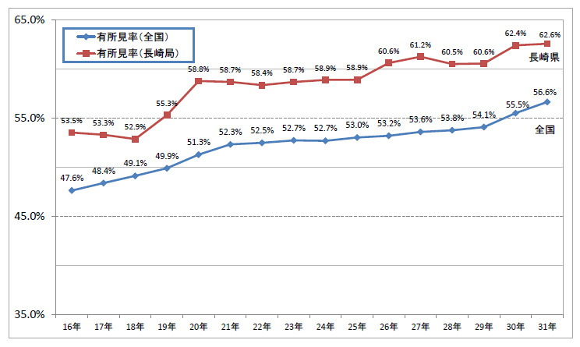
定期健康診断における有所見率は年々増加し、長崎県は全国と比較しても平成31年度はさらに
6割を超えてしまっています。全国と比較した際の、高齢化による影響もその1つと考えられます。

＊ここにあったグラフと文は一式、削除へ

当健診センターの平成30年度健診者の生活習慣の状況については以下の結果が出ています。

- 飲酒

「お酒を飲む頻度はどれくらいですか？」という質問において、飲酒される方は男性の1.6人に1人、女性は2.8人に1人の方が飲酒をされる結果が出ています。（下表参照）

▼「お酒を飲む頻度はどれくらいですか？」
※飲まないは月に数回程度や飲めない方も含みます
飲酒 | 男性 | 女性 | 総数
飲まない | 4,523名 | 8,543名 | 13,066名
飲む（毎日） | 3,359名 | 1,232名 | 4,591名
飲む（時々） | 4,486名 | 3,826名 | 8,312名

厚生労働省「健康日本21（第一次、第二次）」においては、
・適度な飲酒量は1日当たり、アルコール量20ｇ程度、女性や高齢者はこの半分の量とされています。
・肥満、肝臓病、がんなど生活習慣病のリスクが高まるアルコール摂取量は、男性が1日当たり40ｇ、女性20ｇ以上 とされています。

純アルコール量は20gがビール中瓶1本、清酒180㎖程度とされていますので、節度あるアルコール摂取をお勧めします。

2）運動習慣
運動 | 男性 | 女性 | 総数
している | 2,450名 | 1,669名 | 4,119名
していない | 6,563名 | 7,490名 | 14,053名
県が2016年に実施した「県健康・栄養調査」によると、運動習慣のある長崎県の男性は32.8％（全国平均37.8％）、女性は26.6％（同27.3％）といずれも全国平均を下回っています。1日当たりの平均歩行数でも、本件男性は6,698歩（全国平均7,194歩）、女性は5,992歩（同6,227歩）でともに全国平均を下回っています。
当健診センターの結果においても、男性の5人に1人、女性の8.3人に1人、運動習慣があり、男性の方が運動習慣のある方の割合が多いという結果が得られました。（上記表参照）
身体を動かす量が多いほど、生活習慣病の発症やそれらによる死亡リスクが減少することが明らかにされています。
まずは興味があるもの、できそうなものからはじめてみることをお勧めします。

３）喫煙
2017年「国民健康・栄養調査」および「国民生活基礎調査」データにおいて
全国の喫煙率として男性29.4％、女性7.2％、男女計17.7%
男性では、1995年以降いずれの年齢階級でも減少傾向であり、女性では、2004年以降ゆるやかな減少傾向にあり、20歳代～40歳代では近年減少傾向ですが、50歳代では増加傾向という結果が出ております。

▼「現在、習慣的にたばこを吸っていますか？」
喫煙 | 男性 | 女性 | 総数
吸わない | 4,320名 | 11,007名 | 15,327名
吸う  （1日20本以上） | 4,279名  （1,904名） | 1,276名  （236名） | 5,555名  （2,140名）
やめた | 3,769名 | 1,319名 | 5,088名
当健診センター健診者において男性の喫煙率は約34％、女性は約9％でした。（右表参照）
全国の喫煙率と比較しても、女性はそれほど大きな違いはないと言えます。ただし、男性の喫煙率は高く、当健診センターでも2019年度より受診時に喫煙をされていてリスクの高い方へは禁煙外来を紹介させていただいております。

喫煙は血管を傷つけ、動脈硬化を進行させる原因となりますので、喫煙されている方は禁煙をお勧めしています。禁煙は健康未来への近道です。
禁煙に自信がないという人は、禁煙外来を春回会クリニックで行っておりますのでお気軽にご相談ください。

